Учитель, боец, патриот
Мы хотели на примере жизнедеятельности учителей – фронтовиков проследить те далёкие и суровые годы, показать характер учительства, для более глубокого раскрытия понятия Родины, бойца, патриотизма, гражданственности. Совместно клубом «Поисковик» ребята собирали материал по учителям – фронтовикам нашей станицы Кисляковской. Славную страницу в летописи Великой Отечественной войны внесли учителя – фронтовики. Ещё К. Д. Ушинский подчёркивал значение личного примера в воспитании подрастающего поколения. Воспитать патриота, бойца и гражданина, любящего Родину и готового ей беззаветно служить, сформировать характер стойкий, способный к преодолению любых трудностей, увлечь молодые сердца и умы жаждой знания – с такой трудной и почётной задачей может справиться только учитель. Учитель, в котором его воспитанники видят образец яркой личности, посвятившей себя служению людям, и тогда они на всю жизнь сохранят к нему чувство уважения и благодарности.
В этом смысле учителя – участники Великой Отечественной войны – поистине золотой фонд наших педагогических кадров!
Пройдя через поля кровопролитных сражений, освободив от гитлеровской нечисти землю своей Родины и избавив человечество от чёрной ночи фашизма, они стяжали себе вечную славу и окружены любовью своего народа.
Ветераны войны. В наше время это синоним мужества, скромности, силы духа, идейной убеждённости и верности Родине. Кто же из нас, ребята, не позавидует такой судьбе, не захочет вырасти похожим на этих героев?
Поэтому мы, наши дети - должны знать и помнить о славных подвигах учителей - фронтовиков.
Есть среди этих людей воины, отмеченные самой высокой наградой – званием Героя Советского Союза, а есть такие, чья грудь украшена не Золотой Звездой Героя, а орденами и медалями. Есть бывшие офицеры, а есть и рядовые бойцы. Подвиги их на поле брани были разными: одни кажутся нам сегодня прямо – таки невероятными, легендарными, другие – обычными, скромными, именуемыми фронтовыми буднями. Но разве есть такие весы, на которых можно взвесить долю каждого в этом всенародном подвиге? Не надо забывать, что и самое большое и малое оплачиваются на войне самой дорогой ценой – жизнью….
Вот почему нам интересны эти судьбы, и каждый из этих героев заслуживает нашего великого уважения.
Откроем семейный альбом семьи Байдика Василия Ивановича. Здесь, на пожелтевшем фото Василий Иванович – ветеран ВОВ, учитель, фронтовик. Каким он был? Как жил? Чем интересовался?
Учитель, боец, патриот
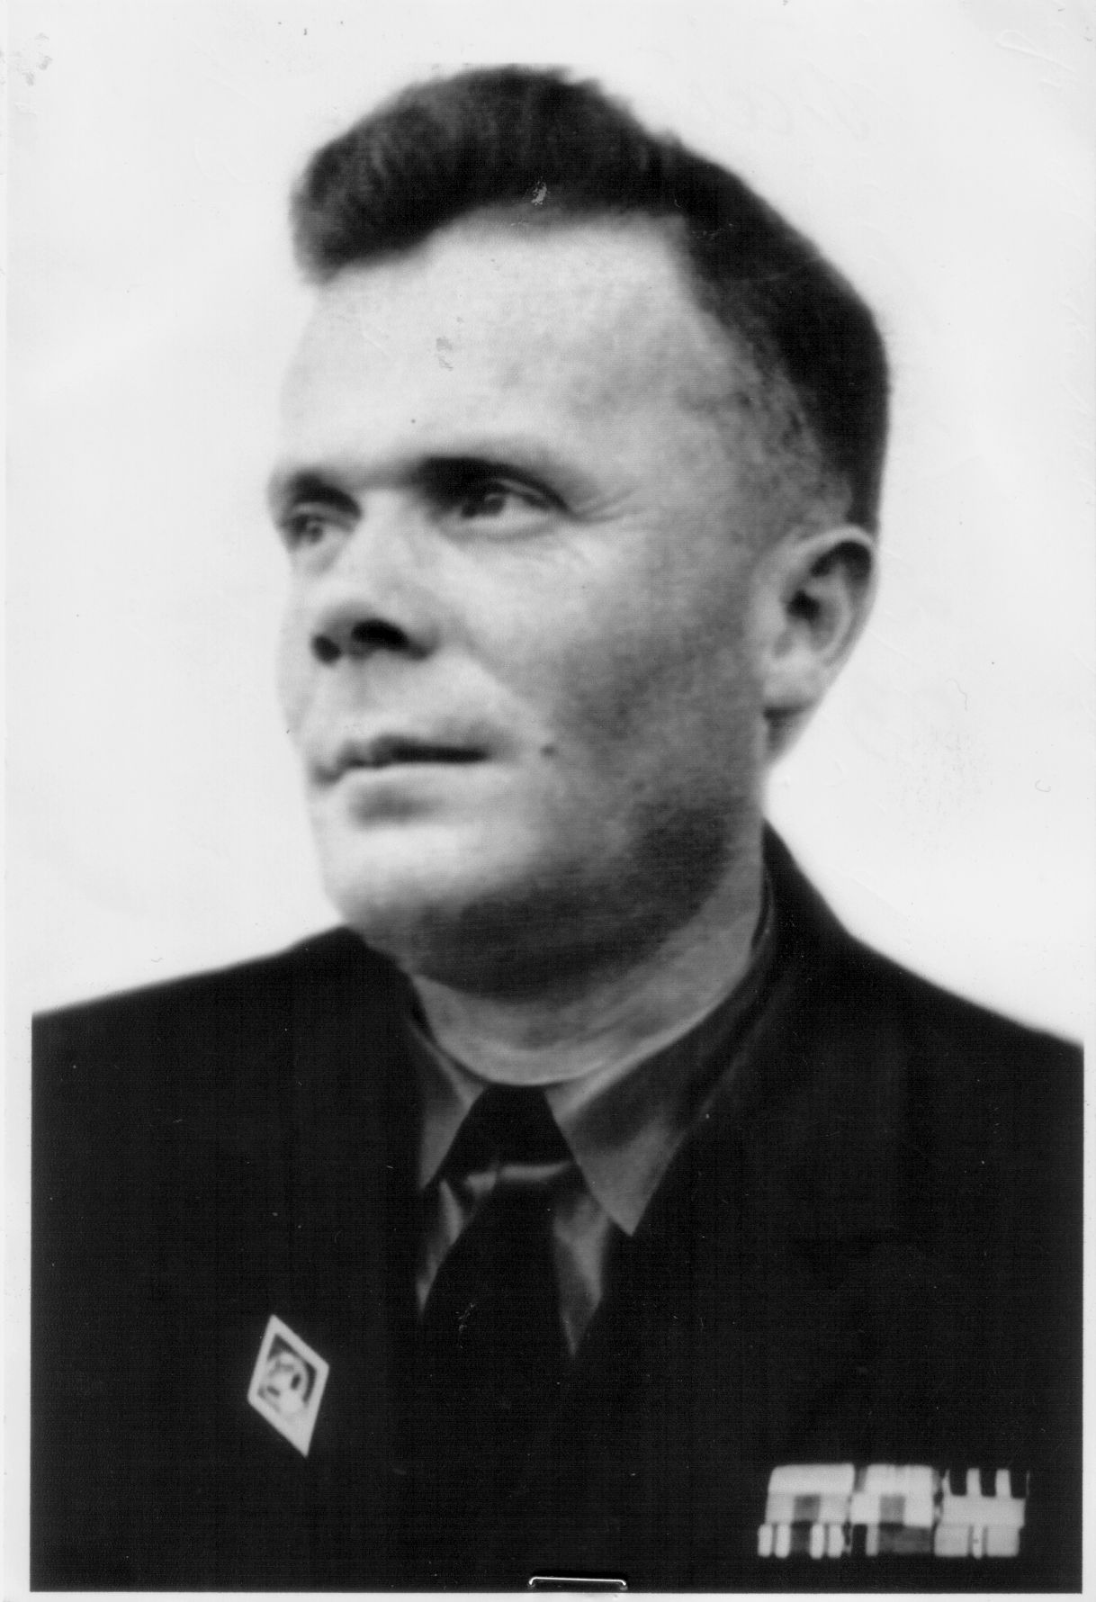
КОМУ ВАСЬКА, А КОМУ ВАСИЛИЙ ИВАНОВИЧ
На войну Василия Байдика забрали, вероятнее всего, из-за наличия высшего образования. Хотя, какой из него солдат? Ростом, как говорят, от горшка два вершка, щуплый, да еще и косолапый, к тому же.
- Такого взрывной волной убить может, - посмеялись в военкомате.
Но на войне любому занятие найдется. Поставили Василия командиром артиллерийского расчета. И в первом же бою снаряд угодил в его орудие. Весь расчет погиб, только Василия подбросило взрывной волной и, перевернув в воздухе, шмякнуло о дуб, росший метрах в десяти от пушки. Очнулся Василий в санчасти, от голосов санитаров.
- Смотри - ка, такой задохлик, а очухался. Говорят, о дерево долбануло его - и ни царапины, только спина черная.
- Да что с ним случится? - заметил другой голос, - он же, как сопля, другому бы все кости переломало.
Санчасть располагалась неподалеку от линии фронта и часто подвергалась бомбардировкам. Этот день мало чем отличался от остальных: слышны были разрывы снарядов - привычные к ним солдаты не обращали на эти звуки внимания. Рядом с Василием положили разведчика с тяжелым ранением. Огромного, под два метра ростом и весом не менее 120 килограммов, его с трудом занесли в палату санитары. Разведчик не мог двигаться сам, так как у него был поврежден позвоночник.
Раз в день в санчасть приезжала машина и забирала тяжелобольных в тыловой госпиталь. Налет вражеской авиации, как всегда, явился полной неожиданностью для всех. Одна из авиабомб попала в емкости для горючего, находящиеся неподалеку от санчасти. Емкости взорвались и загорелись, вскоре огонь перекинулся на здание, где находились раненые. Санитары, в основном это были женщины, бросились выводить раненых бойцов из помещения. Каждое движение Василию доставляло боль. Все время пребывания в санчасти он пролежал на животе, боясь пошевелиться.
Когда здание занялось пламенем, у Василия мелькнула мысль: "А как же разведчик? Ведь сгорит живьём!"
Превозмогая боль, он взвалил солдата на спину и, почти волоком, потащил его к выходу. Откуда хватило сил нести на себе груз, который весил в три раза больше него, он и сам потом не мог понять. Кровь стучала в виски, он почти ничего не видел и лишь упорно прорывался вперёд с одной мыслью: "Я должен дойти!".
Как он вышел из горящего здания, кто ему помог, Василий не помнил. Последнее, что он почувствовал - чьи-то руки подхватили его и дальше провал в памяти.
После госпиталя определили Василия писарем при штабе. Хотя, кроме писанины, приходилось делать уйму другой работы.
Из-за плоскостопия Василий не мог подобрать себе нормальную обувь. Да и одежда для его роста была не предусмотрена, так что ходил он аникой - воином: ноги в раскорячку, шинель на несколько размеров больше, шапка всё время на глаза съезжает... Когда начальство приезжало, его старались куда-нибудь спрятать, с глаз долой. Однако хоть и посмеивались над ним солдаты, но любили его, за честность и доброту. Никогда Василий никому не нагрубил и ни в чём никому не отказал. Кому письма писал, кому-то прочитывал. Сослуживцы знали, что рос он сиротой. Всем Василий письма писал, а самому-то и написать некому было. В 33-м семья умерла от голода, а его выкормили чужие люди. Так что всего в жизни он сам добивался.
Особенно хорошо к Василию относился один солдат, по национальности еврей. Он был завхозом и частенько кусок хлеба или сахара перепадало от него Василию. Так у них завязалась дружба.
Как-то вызвал командир завхоза и приказал:
- Бери машину, денег, сколько надо, кого-нибудь из бойцов, и чтобы через трое суток привёз мне двух индюков, ящик апельсинов и ящик коньяка.
Как известно, на любой приказ, старшего по званию, в армии положено отвечать "Есть!". А уж как ты умудришься исполнить этот приказ - никого не интересует. Почесал Абрам, так звали того завхоза, затылок и говорит:
- Разрешите взять Василия - писаря?
- Не волнуйся,- посмеиваясь, говорил Абрам Василию, когда они на машине подъезжали к окраине города,- всё достанем, ещё и погуляем. Запомни - там, где живёт хоть один еврей, другому найдётся и еда, и постель, и помощь в нужную минуту.
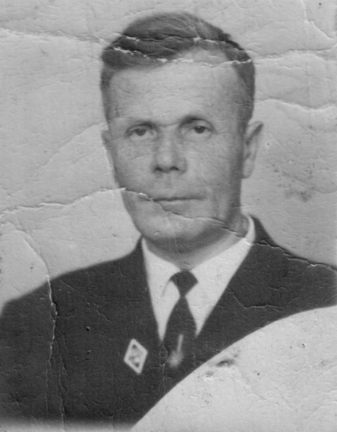
Так всё и получилось. Загнали они машину в чей-то двор и загуляли. И с девушками танцевали под граммофон, и ели такое, о чём Василий только в книжках читал.
Очнулся он уже на обратном пути, в машине. И долго не мог понять: вечер сейчас или утро, сам он сел в машину или его погрузили: с ящиком коньяка, апельсинами и двумя индюками?
С этого дня, куда бы ни посылали завхоза, он всегда брал с собой Василия. И не было случая, чтобы они приехали, не выполнив задания.
Фронт быстро продвигался вперед и, чтобы не отстать от него, приходилось постоянно менять дислокацию. При виде сожжённых деревень и жертв озверевших фашистов, даже у бывалых бойцов на глаза наворачивались слёзы и яростно сжимались кулаки.
Василий дошёл до самого Берлина. Званий особо не заслужил, но наград - иконостас на груди. Радовалось сердце, что наконец, закончилась война и можно отправляться домой. Но не суждено было Василию, сразу после Победы, возвратиться на Родину. Довелось еще и с японцами повоевать.
А когда все же вернулся в родной район, с медалями на груди, никто не посмел назвать его, как прежде, Васькой. Теперь только уважительно - Василием Ивановичем.
Держу в руках старую пожелтевшую фотографию и понимаю, что в ней не только судьба одного человека, а целый пласт истории заложен. И мы увидели лишь маленький кусочек той истории. Возможно, скоро и последние очевидцы этих событий уйдут. Лишь старые фотографии останутся нам от них - памятью.

